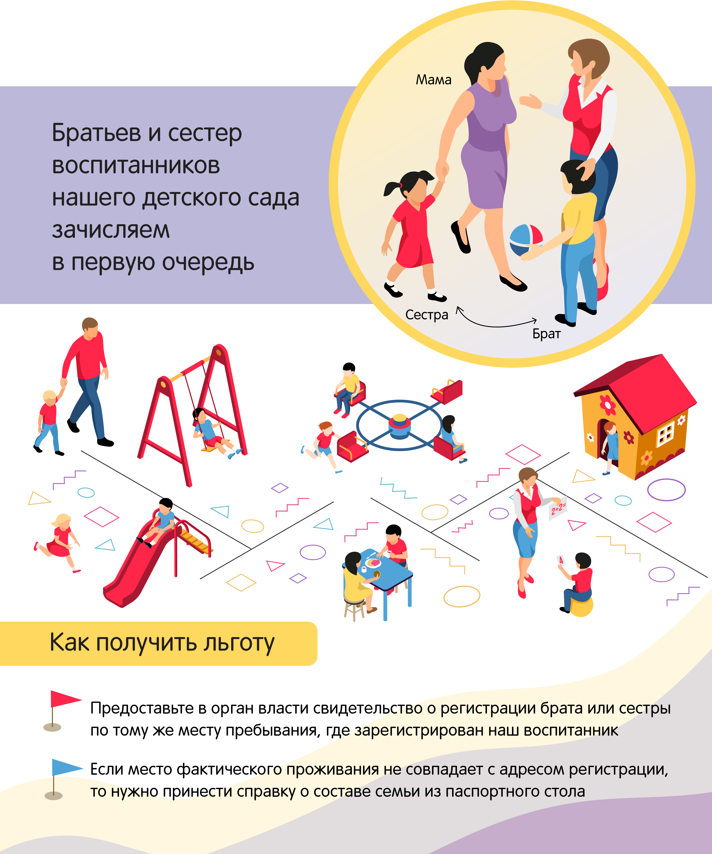
Новая льгота для
зачисления в детский сад

